1 crear un repositorio en github

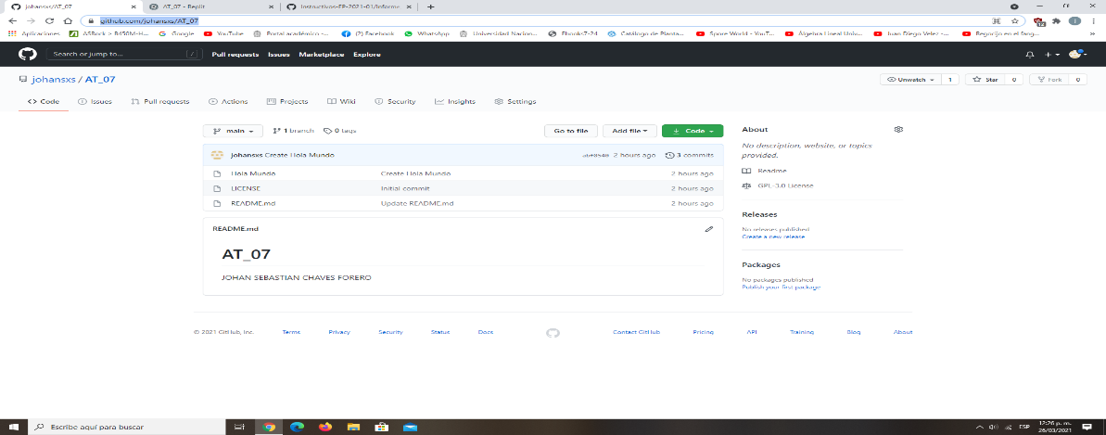

2 crear un team en reply

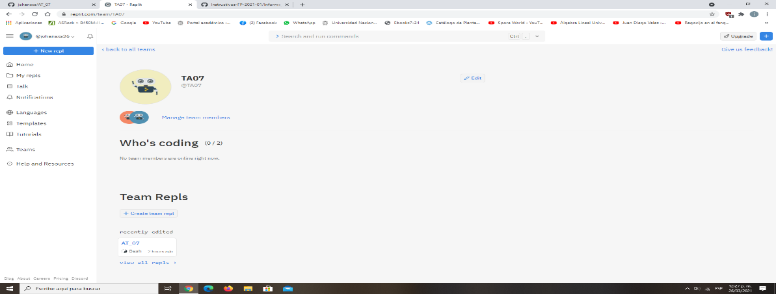

3 conectar github con reply

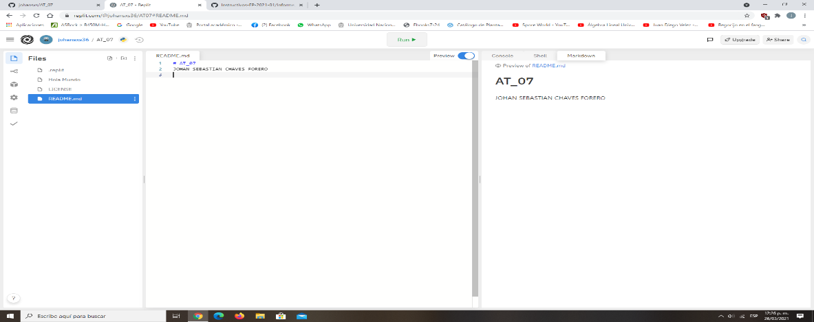

4 escribir “hola mundo” en el repositorio de github y ejecutarlo en reply

Para este punto no me fue posible realizarlo, la verdad es que no entendí bien que fallo para poder llevar a cabo este paso, la información al respecto en la pagina del curso es insuficiente ya que no es totalmente clara sobre los pasos a seguir, también en internet se encuentra mucha información suelta la cual no es concluyente para llevar a cabo esta tarea, incluso durante la sesión de clase se intento resolver este punto pero no fue posible hacerlo con la ayuda del profesor por lo cual este ejercicio va a quedar pendiente hasta que se pueda realizar.

5.1 herramientas/aplicativos

1) SOFTWARE PARA INVERNADERO https://www.youtube.com/watch?v=GG86K5p3tQ8

Para este caso se tiene un invernadero de medidas considerablemente grandes donde se busca que con el número mínimo de empleados se pueda realizar todas las tareas propuestas para el invernadero, en este software se encarga de sistematizar el proceso de producción dentro de un invernadero, le idea parte de que el invernadero debe ayudar en la medida de lo posible al trabajador, esto lo hace mediante movimientos de los paneles donde se encuentran las plantas, es decir que el software se encarga de mover los paneles con plantas a medida que están van cumpliendo un ciclo e iniciando otro, esto facilita el trabajo de los empleados en el sentido de que no deben hacer movimientos innecesarios, ellos desde el mismo puesto de trabajo pueden cumplir todas sus funciones, es decir que en un determinado momento del día van a recibir en su puesto de trabajo paneles con una función específica, luego van a seguir recibiendo en su puesto de trabajo otros paneles con plantas que requieran un trabajo distinto, esto ayuda a la empresa a que un empleado desde un punto de trabajo fijo pueda realizar las distintas labores del invernadero.

2) APLICACIÓN MOVIL PARA CONTROLAR RIEGO <https://www.agenciasinc.es/Noticias/Una-aplicacion-movil-para-controlar-el-riego-en-los-invernaderos>

En este caso se trata de una app que permite el monitoreo de unas funciones básicas en los invernaderos como es el riego y la cantidad de fertilizantes que se necesitan, esta es una app muy interesante ya que el uso eficiente del agua para los sistemas de riego va a ser un tema de vital importancia para la rentabilidad alimenticia del futuro, sin embargo es una variable que cambia mucho de un cultivo a otro, también varía según el lugar donde se este llevando a cabo, más específicamente el uso del agua varía según la zona de aplicación, sin embargo puede ser una base importante para nuevos productores que no tengan un conocimiento concreto de las cantidades de agua que requiere su cultivo; por otro lado la variable que analiza la app de los fertilizantes si puede ser mucho mas concreta ya que los requerimientos de abono para un cultivo especifico son siempre los mismos, a esta app la vendría bien la posibilidad de que distintas personas puedan agregar información adicional basada en la propia experiencia en los cultivos, así con el tiempo se va a convertir en una app que ofrece una base de datos muy completa y veraz sobre como se debe fertilizar determinados productos.

3) APP PARA MANEJAR LAS CONDICIONES CLIMATICAS DE UN INVERNADERO <https://agriculturers.com/creada-una-app-para-controlar-el-invernadero-desde-el-movil/>

Para esta app el propósito es poder tener un conocimiento en tiempo real de las condiciones de un invernadero, esta app usa hardware que le ayuda a monitorias las condiciones cambiantes adentro del invernadero, las variables que influyen en un invernadero están muy relacionadas unas con otras, por lo cual si una de estas variables cambia puede afectar a las demás variables y en ultimas esto se puede traducir como un problema para el conjunto total del invernadero, para esto la app no solo se queda en monitoreo sino que esta programada para realizar acciones que puedan regular las variables afectadas dentro del invernadero, este tipo de tecnología es algo a lo que se debe apuntar en cualquier país que quiera sacar provecho de sus condiciones de producción de alimentos, el uso de estos invernaderos da como resultado plantas con mayor producción y menores perdidas debido a cambios inesperados del ambiente.

5.2 SOFTWARE OPEN SOURCE

Un software open source es un software para el que cualquier persona tiene acceso a las instrucciones escritas de programación del mismo código fuente, el usuario del software puede : usar, estudiar, modificar y distribuir dicho código de forma libre y gratuita; algunos ejemplos de software open source son: Linux, abuntu, redhat para sistemas operativos de ordenadores, Android para smarthphone, openoffice entre otros; en las consideraciones a tener en cuenta para usar este tipo de software esta: que se debe estar familiarizado al lenguaje de programación, la curva de aprendizaje no es tan grande por lo cual para adquirir los conocimientos que se quieren se debe invertir mas tiempo, también la asistencia técnica es muy limitada ya que son los mismo usuarios del software los que lo actualizan los cambios; por ultimo para mi proyecto específicamente es algo complejo encontrar software open source que puedan servir, sin embargo uno de los mas conocidos que es ARDUINO es de fácil aplicación ya que se programa con el lenguaje de Python y es de libre uso, también cuenta con la opción de conectar hardware que permita el monitoreo de condiciones climatológicas en el invernadero y puede programarse una respuesta del software ante los cambios que pueda detectar.

5.3 LIBRERIAS DISPONIBLES

Matplotlib: esta librería es de las más conocidas de Python ya que se puede generar gráficos: series temporales, histogramas, aspectos de potencia, etc. Esta librería puede ser útil a medida que se van recolectando datos con el tiempo para así poder hacer análisis de comportamiento a partir de graficas que ayuden a prepararse para condiciones adversas que pueden presentarse en determinado momento.

Scrapy: permite rastrear sitios web y extraer datos estructurados que pueden utilizarse en una amplia gama de aplicaciones, como la extracción de datos, el procesamiento de información y de archivo histórico.

SALALCHEMY : Con esta librería podemos crear, modificar, consultar y eliminar nuestras tablas, así como crear, leer, actualizar y eliminar nuestros registros. El poder de SqlAlchemy no se limita únicamente esto. Podemos crear modelos con diferentes relaciones, uno a uno, uno a muchos, muchos a muchos inclusive relaciones polimórficas.